Синёва Светлана Александровна

МДОУ детский сад компенсирующего вида № 15

Тверская область, г.Ржев

Воспитатель

Проект: «Сказка как средство социально-нравственного воспитания детей дошкольного возраста».
Эпиграф проекта:
"Сказка - это зернышко, из которого прорастает эмоциональная оценка ребенком жизненных явлений».
В. А. Сухомлинский
Актуальность проекта:
Актуальность настоящей работы для современной дошкольной педагогики заключается в необходимости сформулировать основные пути, методы и средства формирования нравственных качеств у дошкольников посредством знакомства со сказкой.
В сказках сохранена мудрость всего народа. Они могут быть основой в воспитании ребёнка в формировании его нравственных качеств. В наше время многие родители не знают, чем занять ребёнка в свободное время. Намного проще посадить ребёнка около компьютера или телевизора. Всегда ли родитель знает, что откладывается в голове у ребёнка в это время. Какие основные нравственные ценности может нести в себе полученная информация?

Обоснование проблемы:
Наблюдая за детьми 4-го года жизни, мы выявили, что дети не умеют общаться друг с другом, проявляют некоторую склонность к враждебности, нежелание делиться игрушками, помочь товарищу в трудной ситуации. У детей слабо развиты навыки сочувствия, сопереживания. А именно с раннего возраста идет формирование и развитие нравственных качеств человека.
Цель:
1. Приобщение детей к духовно-нравственным ценностям через сказку.
2. Формирование чувствующего, думающего и любящего и активного человека, готового к творческой деятельности в любой области.

Задачи:
- Формировать нравственные представления (эталоны) о нормах социальных отношений и моделях поведения через сказку.
- Расширять представления детей об окружающем мире посредством введения их в литературную культуру.
- Способствовать формированию нравственных качеств в процессе установления позитивных межличностных отношений.
- Развивать связанную речь, память, воображение.
- Воспитывать у детей отзывчивость, общительность, дружелюбие.
- Развивать эстетический вкус, умение видеть, ценить и беречь красоту.
- Развивать творческие способности детей.
Тип проекта: практико - ориентированный
Состав участников: дети средней группы, воспитатели, родители.
Продолжительность проекта: долгосрочный, сентябрь – май 2015 – 2016 г.г.

Формы реализации проекта:
- Чтение, рассказывание сказок.
- Беседы, общение, индивидуальные беседы.
- Рассматривание иллюстраций.
- Использование мнемотаблиц.
- Д/игры, настольно – печатные, речевые.
- Х/эстетическая деятельность (рисование, лепка, аппликация)
- Игры – драматизации.
- Просмотр театрализованных постановок взрослыми и детьми д/с.
- Работа с родителями.

Предполагаемый результат:
- Приобщение детей к общечеловеческим нравственным ценностям.
- Позитивное отношение ребенка к окружающему миру, другим людям и самому себе. Потребность и готовность проявлять совместное сострадание и радость.
- Деятельное отношение к труду.
- Ответственность за свои дела и поступки.

Продукт проектной деятельности:

1 этап – подготовительный.
Наблюдения, беседы, общение с детьми. Индивидуальные беседы с родителями, анкетирование по теме.
Подготовка методического и демонстрационного материала.
Мониторинг развития по теме.

Планирование работы.
Октябрь.
Р.н. сказка «Теремок». (рассказывание воспитателем).
Нравственный урок. «В тесноте, да не в обиде».
Использование мнемотаблицы. (НОД)
Театр на фланелеграфе. Настольный театр. (С.Д.)
Инсценировка сказки в групповом утреннике «Осенний теремок» для родителей. (Привлечь родителей к изготовлению костюмов).
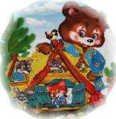
Показ сказки «Осенний теремок» для детей д/сада.
(развлечение).
Д/игра «Кто не спрятался?». (С.Д.)
Рисование «Теремок». (Совместное творчество детей и родителей).
Предметно – развивающая среда: пазлы «Теремок», настольный театр, театр на фланелеграфе, костюмы героев к инсценировке.

Ноябрь.
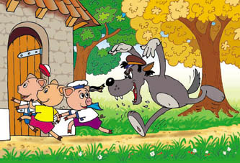
Сказка «Три поросёнка» (пер. с англ. С.Я. Маршака). (НОД)
Нравственный урок. «Поспешишь – людей насмешишь».

Чтение сказки. Пересказывание сказки по мнемотаблице.
Рисование (пальчиками) «Осень». (коллективная работа).
Конструирование домика для поросят. (строительный материал дети подбирают самостоятельно).
Физкультминутка «Лентяи – поросятки не делали зарядки».
Д/игра «Из чего сделано?».
Консультация для родителей «Воспитание сказкой».

Декабрь.
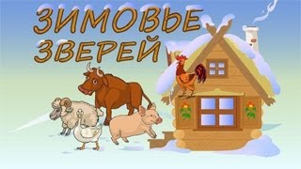
Сказка «Зимовье зверей». Чтение сказки. (НОД).
Нравственный урок «В дружбе жить – никто не одолеет».

Использование мнемотаблицы при рассказывании сказки детьми. (Совм д.д. и взр.)
Работа с мнемотаблицей (характерные особенности времени года «зима»).
Постройка дома для животных (из снега). (На прогулке в д/с и дома).
Д/игра «Рассели животных».
Предметно – развивающая среда: обучающие карточки «Дикие животные»,
детская энциклопедия о животных.

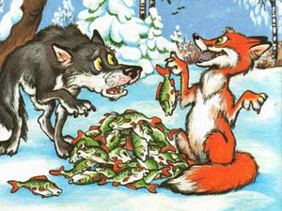
Январь .
Сказка «Лиса и волк». Чтение сказки.
Нравственный урок «Всякая птичка на свой лад поёт».

Использование мнемотаблицы при рассказывании сказки детьми.
Экспериментирование с водой (состояние воды: жидкое и твёрдое).
Физкультминутка «За горами, за полями…»
Изготовление рыбок в технике оригами, из цветной бумаги.
Предметно – развивающая среда: внести простейшие схемы складывания из бумаги – «рыбок»; таблицы в стиле мнемотехники «переход воды из жидкого состояния в твёрдое и наоборот».

Февраль.
Мордовская сказка «Как Собака друга искала». (Совм.д.)
Чтение сказки.
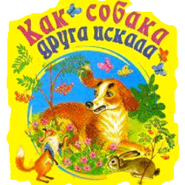
Нравственный урок «Нет друга – ищи, а нашёл
береги».
Использование мнемотаблицы при рассказывании
сказки детьми.
Игра – драматизация по сказке. (Совм.д.д. и взр.)
Изготовление мордочки собаки в технике оригами, из цветной бумаги. (Совм.д.д. и взр.)
Привлечь родителей к изготовлению костюмов и масок для игры – драматизации.
Участие в театральной неделе в марте, показ сказки «Как собака друга искала».
Подготовить папку - передвижку «Как знакомить детей со сказкой?»

Март.
Сказка «Лиса и заяц». Рассказывание сказки. (Совм.д. д. и взр.).
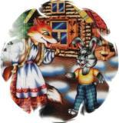
Нравственный урок «Не имей сто рублей, а имей сто друзей».
Беседа «Почему зайчик поверил лисе?, Кому верите
вы?».
Использование мнемотаблицы при рассказывании
сказки детьми.
«Домик для лисы и зайца» - выкладывание из счётных
палочек.
Работа с мнемотаблицей «Характерные особенности
времени года «Весна».
Д/игра «Чей домик?».

Предметно – развивающая среда: книга «Времена года», д/игра «Когда это бывает?».

Апрель.
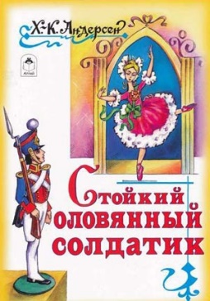
Сказка Г.Х. Андерсена «Стойкий оловянный солдатик». Чтение сказки.
Нравственный урок «За честь хоть голову снесть».
Беседа «За что мне нравится оловянный солдатик».
Игра «Волшебная палочка» (как можно помочь солдатику).
Использование мнемотаблицы при рассказывании детьми сказки.
Аппликация «Кораблик».
Экспериментирование (выявление материалов, которые не тонут в воде).
Предметно – развивающая среда: иллюстрации с изображением кораблей, парусников; предметы из дерева, пластмассы, железа.

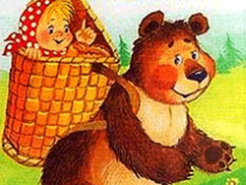
Май.
Сказка «Маша и медведь». Чтение сказки.
Нравственный урок «Научит горюна другая
сторона» .
Использовании мнемотаблицы при рассказывании детьми сказки.
Настольный театр «Маша и медведь».
Показ сказки для детей 2 мл. группы.
«Пирожки» - поделки из солёного теста. (Привлечь к изготовлению родителей)
Д/игра «Чудесный мешочек».

2 этап – активной деятельности.
Реализация проекта.
3 этап – заключительный. Презентация.

